Những phương pháp giáo dục mầm non hiệu quả nhất hiện nay
Giáo dục mầm non vô cùng quan trọng, bởi đây chính là bước giáo dục đầu đời của thế hệ măng non. Chính vì vậy, chúng ta không chỉ chú trọng tới chất lượng của đội ngũ giáo viên mà còn phải có những phương pháp, chương trình giáo dục hiệu quả để phù hợp với lứa tuổi mầm non thời kì hiện đại.
Global Academy với chương trình học hiện đại, phương pháp giáo dục hiệu quả hướng tới sự phát triển toàn diện của lứa tuổi mầm non. Và dưới đây là 5 phương pháp giáo dục thường xuyên của chúng tôi.

Phương pháp giáo dục dùng tình cảm
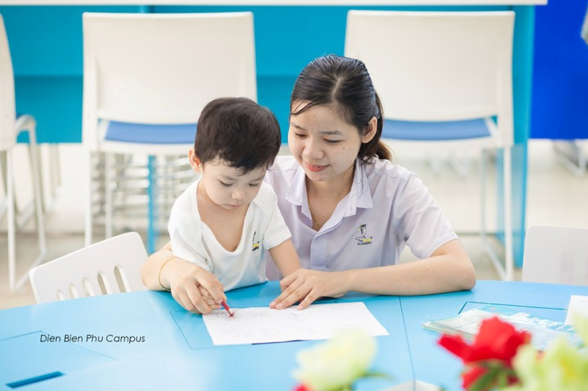
Môi trường giáo dục trẻ tại Global Academy luôn giữ thái độ thân thiện, tình cảm và yêu thương trẻ
Trẻ ở lứa tuổi mầm non rất dễ nhạy cảm và tủi thân bởi vậy nếu Ba Mẹ và Cô giáo quá nghiêm khắc cũng không phải là giải pháp tốt để giáo dục trẻ thành công.
Môi trường giáo dục trẻ tại Global Academy luôn giữ thái độ thân thiện, tình cảm đặc biệt là luôn dành những lời khen ngợi đúng thời điểm với trẻ để khơi dậy niềm tin và giúp cho trẻ luôn nhận được sự yêu thương từ các Cô, bạn bè và những người xung quanh.
Điều đặc biệt, chính từ tâm lý dễ mặc cảm, tủi thân của trẻ nên thái độ của giáo viên luôn công bằng với tất cả học sinh để các Bạn luôn cảm thấy thoải mái và vui vẻ trong môi trường học tập tại trường mầm non.

Kết hợp giữa lời nói và hình ảnh trực quan minh họa
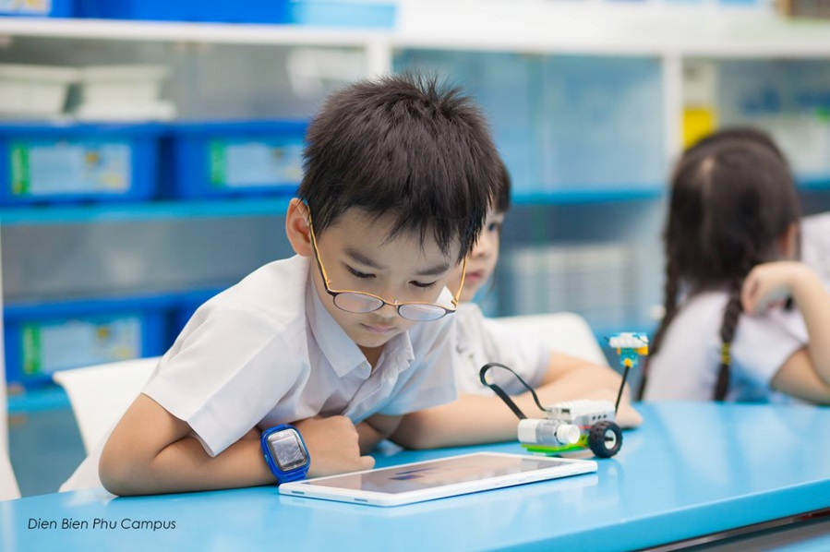
Kết hợp giữa lời nói và hình ảnh trực quan minh họa, sinh động tạo cho trẻ thói quen vận dụng hết các khả năng giác quan của chúng
Lời nói là phương tiện giao tiếp, truyền đạt hiệu quả nhất, đặc biệt với trẻ ở lứa tuổi mầm non khi con đang trong quá trình hình thành tư duy ngôn ngữ và khả năng giao tiếp.
Truyền đạt thông tin bổ ích một cách chân thành, nhiệt huyết giúp trẻ bộc lộ được cảm xúc của bản thân, ý tưởng đối với những người xung quanh.
Ngoài ra, việc kết hợp giữa lời nói và hình ảnh trực quan minh họa, sinh động tạo cho trẻ thói quen vận dụng hết các khả năng giác quan của bản thân, để đánh giá, nhìn nhận mọi vấn đề xung quanh, bên cạnh đó việc được học theo phương pháp này có thể giúp trẻ phát huy tốt khả năng ngôn ngữ của mình.

Tạo môi trường thực hành và luyện tập hiệu quả để trẻ phát huy tiềm năng của con
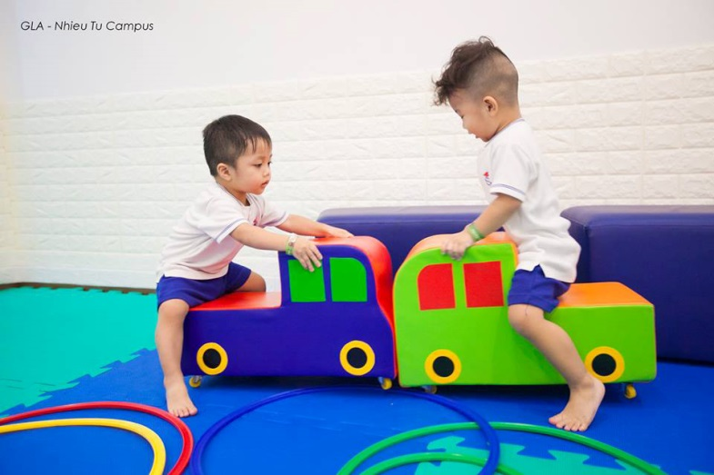
Tất cả những môn học, hoạt động giáo dục tại Global Academy đều gắn với thực hành
Việc thao tác, sử dụng đồ chơi, đồ dùng dạy học trong mỗi tiết học giúp trẻ biết phát huy mọi giác quan của bản thân, cung cấp cho trẻ khả năng tư duy, cảm nhận và tăng cường khả năng sáng tạo của chúng.
Tất cả những môn học, hoạt động giáo dục tại Global Academy đều gắn với thực hành, để trẻ luôn được tự chúng cảm nhận, tự sáng tạo và tự vận hành mọi đồ vật xung quanh theo ý của chúng.
Gắn liền với thực hành là trẻ được luyện tập thường xuyên thực hiện các hành động, động tác nhiều lần thông qua những tiêu chí và yêu cầu của giáo viên đưa ra để nâng cao sự hiểu biết và các kỹ năng thực tế cho trẻ.

Phương pháp giáo dục mầm non thông qua các trò chơi
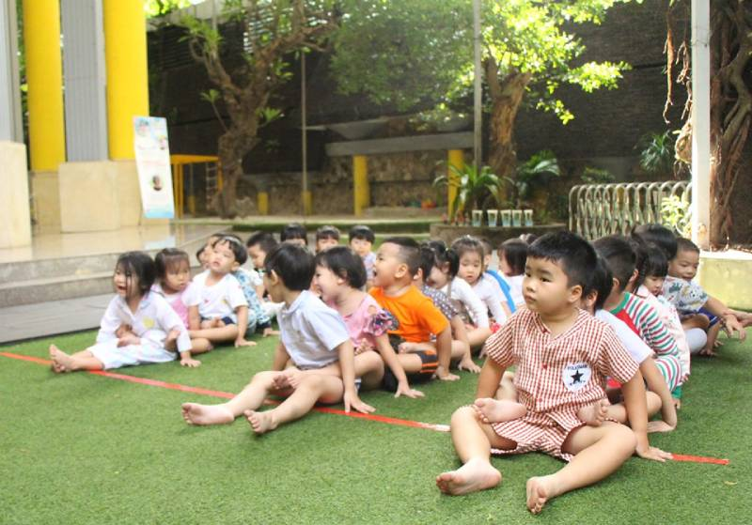
Global Academy vận dụng tối đa những phương pháp giáo dục tích cực, hiện đại
Các trò chơi, hoạt động vui nhộn luôn được gắn liền trong mọi hoạt động của trẻ trong các buổi học để tạo cảm giác thoải mái, nhẹ nhàng hơn, kích thích trẻ vui chơi, sáng tạo.
Trong các trò chơi, giáo viên cũng có thể lồng ghép những kiến thức bổ ích, tư duy phù hợp với trẻ nhỏ từ đó có thể giúp trẻ mở rộng hiểu biết, nâng cao khả năng kiến thức về thế giới xung quanh, điều này rất tốt trong việc thúc đẩy phát triển khả năng tư duy và lời nói ở trẻ nhỏ.
Trường mầm non học viện toàn cầu Global Academy vận dụng tối đa những phương pháp giáo dục tích cực, hiện đại giúp tăng cường khả năng ghi nhớ, sáng tạo… giúp trẻ phát triển toàn diện, tạo cho trẻ hành trang vững chắc để sẵn sàng bắt đầu những cấp học đầu tiên.

